Додаток 8
до Положення
про Всеукраїнський конкурс-захист
науково-дослідницьких робіт учнів —
членів Малої академії наук України
(пункт 3 розділу VІ)
Вимоги
до оформлення постера
Постер – вертикально розміщений плакат формату А0, що оформлюється українською мовою (за винятком секцій відділення філології).
Постер повинен містити:
зазначення територіального відділення (області);
заголовок (назву проєкту, що співпадає з назвою дослідницької роботи);
інформацію про автора (прізвище, ім’я, по батькові (за наявності); повне найменування закладу освіти; клас; населений пункт; прізвище, ім’я, по батькові (за наявності) та посада наукового керівника);
короткий зміст проєкту (мета і завдання проєкту, матеріали та методи його виконання, об’єкт, предмет, результати й висновки).
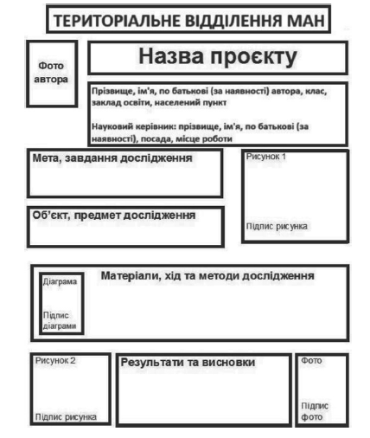
Рисунок 1. Приклад розміщення інформації на постері
Рекомендований розмір заголовка — не менше 100 пунктів типографських; розмір тексту — не менше 20 пунктів типографських, міжрядковий інтервал — 1,5. Рисунки мають бути чіткі, з підписами; умовні позначення на них мають бути розшифровані. Речення тексту слід робити короткими, конкретними, однозначними.

